一、交通
（一）市内交通
1、五里店两座立交桥连通江北嘴
江北区两大重要立交——江洲立交、江北城立交已正式开建，这两座立交桥预计于明年4月通车，并与正在扩建的五里店立交、对山立交等，形成一个大型“立交群”。
江北城立交、江洲立交两座立交，都位于五里店片区，是江北嘴中央商务区的重要配套交通工程，将打通进入江北嘴的通道。两个立交桥将通过上跨桥相连，并与江北嘴内部的道路系统实现方便的互通。
2、鱼洞长江大桥预计年底通车
鱼洞长江大桥,起于大渡口庹家坳与陈庹路的终点连接处,终点在巴南区渝南大道,全长约10.5公里。建成通车后,大渡口和巴南往来时间只要10分钟左右。
目前，鱼洞长江大桥的南北引道工程已完成90%。预计到年底,鱼洞长江大桥将竣工通车。
3、巫山机场“十二五”开建
重庆市发改委负责人表示，巫山支线机场，可能在“十二五”期间开工建设，巫山机场为支线旅游机场。今后，可以和张家界、九寨沟等旅游机场实现互相通航。
按重庆规划，民用机场格局为“一大两小一支线”。如支线机场选址巫山，重庆民用机场将形成如下格局：重庆江北国际机场（“一大”）、万州五桥机场和黔江舟白机场（“两小”）、巫山机场（“一支线”）。有关部门目前基本同意巫山支线机场选址，但未公布具体位置。
4、渝宜高速到奉节有望明年底通车
28日,来自奉节县政府的消息称,原定2010年6月底开通的渝宜高速路万州至奉节段可能提前,预计明年底初通。届时,重庆主城、贵州和四川等周边地区可望实现周末快游三峡。
杭州至兰州高速公路为国家规划建设的重点公路之一,渝宜高速是杭兰高速的支线,经巫山、奉节、云阳接已建成的万梁高速路,总里程206公里,投资160亿元。云阳到万州段将于11月通车,奉节到云阳段预计明年底可实现初通,目前奉节到巫山50多公里高速路已完成82%的路基建设。此外,目前奉节到巫溪有80多公里,汽车需要行驶3个多小时,正在建设的45公里长的奉巫高速,将把这段车程缩短至半小时。
奉节的高速路通车后,重庆主城到奉节的车程将由现在的7个多小时缩短到4小时。届时,人们可以自驾车到奉节后,乘上70公里/小时的水上快巴直游长江三峡的精华段,整个行程只需两天时间就可往返,从线路延伸来看,即使贵州、四川的游客也可到三峡度周末。
此外,国家相关部门正在考虑建设由北往南穿越三峡库区的一条新铁路线。
（二）城际交通
5、渝昆铁路纳入规划，三小时到昆明
重庆市发改委有关负责人表示，渝昆铁路已纳入国家中长期铁路规划，铁道部和云南省政府9月21日在北京签署会议纪要，拟规划建设昆明至重庆铁路客运专线。现在，从重庆坐火车到北京，坐最快的T10次列车到北京也需23小时，但是渝昆铁路建成后，从重庆到昆明仅需3小时。
6、坐火车去周边6省城争取4小时抵达
重庆市发改委有关负责人表示，按现在重庆的想法，未来通过铁路抵达周边6省城，时间在4小时内。到成都已没什么问题，现在通过渝遂铁路到成都，实际运行时间大约3.5小时。该负责人说，4小时铁路抵达周边省城，武汉、贵阳这两个省城也没问题。一旦渝昆铁路建成，4小时到昆明完全没问题。市发改委负责人说，铁路4小时到长沙，可借助渝怀线。但是要实现重庆与西安间的铁路“4小时通达”，目前还有问题。不过，重庆正在争取国家有关部门的支持。
二、城市规划与建设
（一）主城区
1、我市将建北部内陆开放示范区
重庆市规划局表示，我市将建北部内陆开放示范区，重点规划机场以北木耳地区、北碚水土地区、东部石船地区和西部大学城以南地区，共4个主要拓展区。
目前我市正制定重庆北部内陆开放示范区概念规划，一方面会扶持适合重庆本地的研发型产业企业，另一方面，也将用开放的政策吸引高级人才、世界500强落户。
根据规划的初步思路，重庆北部内陆开放示范区，将主要以北部国际机场、东部港口、西部铁路枢纽站等对外交通资源为依托，重点规划4个主要拓展区。这4个拓展区将重点打造空港盏济发展区、重装产业区、高科技产业及物流区，调整都市区产业结构，带动周边服务业发展。
2、大坪与化龙桥之间将建山城步道
山城步道是我市立体交通一大特色，可让地势高差较大的上下片区便捷相连。市规划局表示，大坪和化龙桥片区之间，就是这种地势高差较大的地形，目前已规划了一条山城步道，方便市民出行。
3、江北五年投资30亿造林
江北区政府宣称将在铜锣山和明月山江北段通过种树、换树种方式提高森林质量,并新建步道为市民提供亲近森林的途径。此外,北滨路和海洋公园都将成为绿化新景观。
预计今后5年全区将投资30亿实施城市森林、绿色长廊、苗圃基地三大工程。重点打造洪恩寺、铁山坪两大森林公园,在北滨路、金源路等路段,栽种桂花、香樟、银杏等不同树种。
4、观音桥步行街扩2倍，欧式一条街攻餐饮休闲
江北区观音桥打造全国一流品牌商圈,步行街是其中重要环节之一。为此，观音桥商圈将再次升级,除了将投入巨资对交通、灯饰工程进行打造外，还将最终形成三条步行街格局。”
观音桥远东百货至天天渔港的步行街延伸段、以及小苑路口到朗晴广场（在建,原老干中心附近）400米长的步行街将在春节前开街,并且最快在两年时间内步行街将从天天鱼港往东将延伸至洋河东路,欧式一条街将变身餐饮休闲一条街。
5、渝北区将打通30条断头路
渝北区是我市道路和城市格局变化最快的区域,楼盘的不断开发让该区出现了不少断头路,而一些小区配套路也因太窄和路况不佳而“不配套”。对此，渝北区建委近日制定了详细规划,拟投资3.1亿元,打通30条断头路,改造小区道路,让渝北的路网更加畅通。
这些断头路主要分布在龙溪片区和两路片区。目前正在实施的最大断头路项目是嘉华大桥北引道道路，这条路位于龙山街道综合建材市场,起于龙脊路东段,向西延伸,接在建的嘉华大桥北引道,终点在即将建设的柏树堡立交。这条道路是车辆从渝中区进入渝北区的重要通道,可缓解现在车辆在蚂蟥梁立交积压的堵车现象。
渝北区目前正在打通的断头路包括：盘溪六支路东段,这是龙山街道旁,连接天竺路南段至盘溪路西段的道路；龙脊西路延伸段,该路是为了让祥福小景生活小区和龙脊西路自然接顺；冉家坝广场南一路,位于龙山街道冉家坝广场南侧,是这里的第一条主要道路,将有效改善该片区的交通条件；银桦支路,打通银桦路和余松路之间的连接。
近期,将要实施打通的断头道路包括：龙脊支路,接通龙脊路和红石路；龙华支路,该道路可以让车辆直接从松牌路进出长安锦绣城和北城国际小区；御景路,位于龙塔街道,接顺快速路渝鲁大道与小区道路；双凤桥支路,改善金易花园小区居民出行。
列入改造计划的还有：龙头寺道路,这条路将结合规划中的一所学校一起建设,与这条道路同时建设的还有葛兰素路；紫康路,也就是佳华世纪新城到天骄俊园的道路,围墙围掉了一半的道路,而且路中间还有电线杆；佳园路,打通红叶路和新溉路的连接。此外,还有康园路、天竺路北部支路、天邻风景路、天江鼎城路等道路都在规划建设中。
6、大渡口打造公园之城
大渡口的目标是使全区形成一座公园之城。“两带”即两个绿化带,即长江绿化带、中梁山绿化带；“七个长廊”指的是陈庹路、中坝路、滨江路、上界高速路建设道路绿廊,沿伏牛溪、跳磴河两岸建设河流绿廊,沿重钢山体建设生态文化绿廊；“二十园”是双山公园、白居寺公园、中华美德公园、中梁山森林公园等20个公园。
7、北碚16.5亿元建城市森林
北碚区政府计划10年内新造林16万亩,改造低效林24万亩。到2017年,全区森林覆盖率将超过46%,城市建城区绿化覆盖率达到48%，道路水系绿化率达90%以上，建成森林环城、林水相依的森林城市。
其中老城区以法国梧桐、小叶榕为主。新城则结合竹海生态城建设,渝武高速至金刀峡一线将建成旅游观光大道。正在建设的中环线,主栽常绿、落叶、彩色树种。北碚城区到缙云山一线,主栽红枫香等彩叶树种。
8、西部新城规划三条交通走廊
我市拟打造“西部新城”，包括九龙坡区、沙坪坝区、江津区、璧山县部分区域。市规划局表示，“西部新城”共规划有三条交通走廊，促进该片区的发展。
根据我市初步拟定的《一小时经济圈西部新城协调发展规划》，“西部新城”包括“三区一县”部分区域，分别为沙坪坝区西部八镇、九龙坡区西部九镇，以及江津区、璧山县等部分地块，面积约1565平方公里。在西部新城南北向带状区域内，共规划3条交通走廊。其中，在“华福大道终点-走马镇的外环高速公路立交桥-曾家外环高速公路收费站-大学城”这条走廊上，已规划了一条主干道，并计划向南延伸至铜罐驿，向北延伸至北碚，其中在大学城区域内的部分路段（虎曾路）已建成通车。另两条，则是一条快速路和轨道交通七号线。
（二）区县
9、江津投资15亿打造主城后花园
江津区林业局人士近日表示，未来10年，江津“森林工程”还将投资15.2亿元，打造主城区的“后花园”。
距江津城区80多公里的四面山，风景优美，空气清新怡人，是国家AAAA级风景名胜区，也是江津最大的“肺叶”。此外，江津还有滚子坪、云雾坪和临峰山3个省级森林公园。该区将打造“一江两岸”绿化带，其中将增加两个城区森林公园。四面山、3大省级森林公园、两大城区森林公园一起，6个森林公园将构成江津的森林绿化系统，成为主城区的“后花园”。
此外，江津的绿化还将结合经济林种植，如花椒、中药材等，江津还是“中国花椒之乡”。到2017年，江津林业总产值可望达30亿元。
10、永川21亿打造城东新城
由于成渝高速路永川新出口已正式通车，永川政府决定，在三年时间内,将投资21亿，把连接此出口的永川城市东部拓展区,建设成为一个占地6.27平方公里，拥有10万人口的永川新城。
永川新站去年11月动工，总投资3.76亿元，收费口由原永川站的6个增加到了12个，位置由原来的开发区迁建到了永川瓦子铺，它的建成是永川城市空间拓展的重要基础设施，它的建成将进一步优化永川交通条件，促进主城环境提升。
11、铜梁建100个“绿色村庄”
铜梁县将投资14亿打造我市主城区旁边最大的“森林公园”、“森林氧吧”,建100个绿色村庄,供主城区市民休闲度假。这是我市倡导“森林工程”后率先启动的第一个区县。
三、供需
（一）全国
1、9月份70个大中城市房价同比上涨3.5%
据国家发改委和国家统计局22日发布的数据，9月份，全国70个大中城市房屋销售价同比上涨3.5%，涨幅比8月低1.8个百分点；环比下降0.1%。
2、全国空置商品房创最高纪录
中国房地产业协会副会长朱中一17日在杭州出席浙江省房地产高峰论坛时表示,截至8月底,全国商品房空置面积已经创纪录地达到了1.3亿平方米。
朱中一说,今年以来,浓厚的观望氛围让我国商品房销售面积持续下降。2-8月,同比下降的幅度分别为3.6%、0.3%、4.0%、6.5%、6.9%、10.8%和14.9%。下降的省区市由1-7月的17个,增加到1-8月的20个。1-8月,北京、上海、浙江、广东、福建、天津、江苏等经济发达省市的商品住宅成交量下降都在20%以上。其中北京、上海、浙江的同比下降分别为55.5%、38.5%和32.5%。
朱中一表示,今年下半年以来,除少数起步较晚的地区仍然保持稳定外,中国大部分地区房地产市场已先后步入调整与转型期。而在美国次贷危机,国内宏观经济步入调整期等因素影响下,中国房地产市场呈现出较快下行趋势,市场信心明显不足,市场不确定性增加,稳定房地产市场的压力陡增。
对于当前楼市出现的调整行为,朱中一说：“从房地产市场本身规律来分析,一些地方经过十几年快速发展后,自身也进入了调整期。同时过高的房价在超出购房者的承受能力后,必然使购房者观望,有泡沫的地方迟早要挤掉泡沫。”
3、深圳闲置土地14平方公里
满堂红深圳公司总经理何国辉说，今年深圳共拍了28块土地，其中8块土地流拍，这在之前是很难想象的。他说，开发商拿地的时间，集中在去年和前年。不过，在国家宏观调控和市场急剧下调的情况下，开发商的日子越来越难过，甚至有部分开发商开始转让手中的土地，有的开发商的土地已开工建设了，但由于资金链断裂，无力继续开发，只好一起叫卖。这些开发商尽管是亏本叫卖，但属于无奈之举，不卖则亏得更厉害。
在这种背景下，深圳地产开发的步伐明显减缓。据深圳市国土房管局的消息说，目前，他们清理已批未建土地735宗，总面积达18.98平方公里，已确认的闲置土地546宗，面积达13.77平方公里，为此他们追缴的闲置土地费就近亿元。
4、杭州房地产市场陷入僵局，九月成交量同期减半
浙江中原分析报告说，在他们看来，杭州楼市已陷入僵局，万科率先降价，跟进者少，双方已形成拉锯战之势。在十一假日7天时间里，杭州商品房总的预定量129套，成交189套，非常低迷。去年9月份杭州商品房成交是3632套，而今年9月份的成交只有1584套，不到去年的一半，惨淡收场。
同时，杭州二手房也处于胶着状态，挂牌价轻微下滑，表明买卖双方均在观望。浙江中原分析，从目前看来，浙江很多开发商仍然坚挺不肯实降，似乎很多还没有受资金链吃紧的影响，预期杭州楼市这一轮僵持将一直持续到年底。
5、武汉九月楼市量价齐跌，最大降幅达3000元
来自武汉规模最大的房地产专业网站亿房网的统计数据显示，全市主城区在售楼盘421个，成交均价为5739.86元/平方米，比上月下跌127.56元/平方米，跌幅为2.17%，与去年同期相比，涨幅达18.66%；月销售总套数为2318套，比上月减少623套，降幅为21.18%，同比减少77.49%。
尽管距离武汉秋季住房交易会还有一周时间，但在武汉的光谷、南湖地区，这样的楼盘促销广告已经“遍地开花”。业内人士说，像这样大规模地促销，在近五年来的武汉房地产交易市场还是第一次。“除了市中心和江景房以外，大部分区域的商品住宅成交均价都有下降。”亿房网资深房产分析师明晶晶介绍，通过对比今年前半年和去年同期武汉市各片区商品住宅成交均价可以看出，比起高峰时期的价格，有的楼盘已经跌了3000元左右。
（二）重庆
6、建面均价4337元，主城房价9月环比增1.9%
14日,市国土房管局发布主城房地产市场运行报告称,9月我市主城区商品住房价格保持平稳,交易量逆市上扬,总体呈现回暖迹象。
数据显示,9月主城区商品住房建筑面积成交均价为4337元/平方米,环比上升1.9%。经济适用住房建筑面积成交均价为1786元/平方米,环比下降8.97%。
亚太城和龙湖MOCO等中小户型高档商品住宅销售较好,是9月房价稳定的重要原因；经适房价格下跌则是因为市场供应量猛增,项目集中成交,从而拉低价格。
北部新区由于住房品质高,房价依然居主城之首。其中,北部新区经开园建筑面积成交均价为4955元/平方米,北部新区高新园建筑面积成交均价为4939元/平方米。北碚区、巴南区由于交通和区位原因,房价最低,建筑面积成交均价分别为2769元/平方米、2405元/平方米。
13个交易区中,除巴南区、九龙坡区交易量有所下降外,其余11个交易区均呈上升趋势。渝北区交易量环比翻了一番,沙坪坝区、经开区、大渡口区、北部新区经开园、北部新区高新园都超过了70%。
分析认为,楼市销量触底回升的主要原因是,9月商品住房市场开始进入传统销售季节；二是主城区危旧房改造进入拆迁阶段,商品住房团购量增大；三是主城区商品住房价格持续稳定,市民消费信心有所提升；四是经济适用住房投放量大,中等收入群体购买力释放。
7、重庆今年1-9月房产销售额降14%
重庆市委常委、常务副市长黄奇帆在“渝港携手共建宜居重庆”活动中就房地产进行主题演讲时说，今年全国的房地产销售,都有不同程度的下降,重庆也没能避免。与去年1至9月比较,重庆房产销售额今年1-9月下降了14%。重庆房价适中,房产交易秩序规范,投资结构合理不存在泡沫化问题，在全国差不多是降幅最小的。
据他在演讲中透露的数据,今年1-9月,重庆房产竣工1000万平方米,销售1800万平方米。其中,800万平方米为预售。“这说明供销两旺。”黄奇帆说,重庆的房产购买人结构也比较合理：89%为本地人,11%为外地人。
8、主城存量房激增两万套
开发商为了赶上“金九银十”的传统旺季，最近开发商忙着推盘上市，重庆网上房地产数据显示，9月份一共有100个左右的楼盘办理（包括变更）预售许可，其中有47件是9月22日到27日办理的，其中又以26日为最，办理的预售许可超过10件。该网站的数据还显示，在6月上旬，主城区存量房11万多套；到了8月，达到12万多套；到国庆前网上显示的数据已达到13余套。而此前近1年的时间内，主城存量房均维持在11万套左右。
9、重庆楼盘抢“银十”促销，部分房源降破3000元
在度过一个并不尽如人意的“金九”之后，开发商把剩余的希望盯在“银十”身上，加上即将到来的房交会，不少开发商纷纷降价促销，从开发商的广告上统计到，在渝北区的空港新城与巴南区的部分地方，开发商给出的房源均价已经低于3000元每平方米。即便是在主城核心商圈，也有精装房从去年11月的10000元每平方米降价到现在的7200元每平方米。
10、秋交会成交情况
为了刺激楼市,本次房交会政府出台了巨幅优惠政策,但是和春季房交会相比,本届房交会无论是从交易套数还是交易总金额均略有下跌。据市国土房管局公布的数据显示,房交会四天,共成交了8236套房屋,成交金额24.36亿元,成交建筑面积74.01万平方米,商品住房建面成交均价3857元/平方米。
数据显示,房交会四天成交的商品房住宅均价,套内建筑面积平均成交价格4622元/平方米,建筑面积平均成交价格3857元/平方米，这是近几个月来商品房住宅的建面均价首次跌破3900元/平米。和春季房交会相比,本次房交会出现了量价齐跌的局面,成交面积比春交会下跌了8.37万平米，而商品房住宅建面均价同比春交会则下跌了311元。
数据显示,在四天的房交会期间,二手房成交3556套,成交建筑面积31.51万平方米,成交金额8亿元。其中二手住宅成交3525套；成交建筑面积30.57万平方米。本次房交会成交的二手房主要以中低价位的房为主。数据显示,房交会期间二手房的建面成交均价2566元/平方米。
从市国土房管局公布的数据看,本次房交会,最大的赢家是渝北区,该区一举夺下了成交总套数、成交总面积、成交总金额三项第一。不过,从交易数据看,最贵的房子集中在高新区,房交会四天,高新区分别以建面4626元,套内5440元的均价位列各区之首。而价格最低的是北碚区建面均价为3427元,套内均价为4081元。
数据显示,从成交面积看,渝北区、九龙坡区、南岸区分别以140021.83平方米、38787.52平方米、36459.35平方米排前三名。而从成交金额看,渝北区、北部新区经开园、南岸区分别以50859.57万元、16385.17万元、14127.73万元排在前三名。
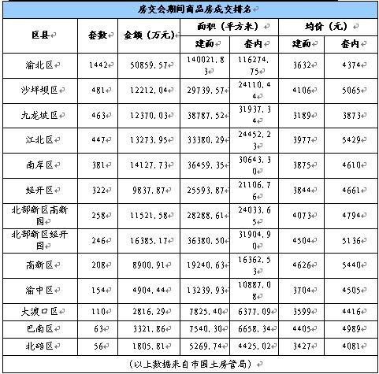
11、主城楼市降温，开发商转战区县取暖
主城楼市降温，开发商开始转战合川、永川等区县搞房产开。10.30-11.2日，停办了4年的合川房交会开始重新举行，共有25家开发商参展，其中有15家就是主城开发商，超过半数以上。随着区县的发展，需要改善居住条件的居民也增多，加之合川等地的楼盘销售状况较好，因此吸引了不少主城开发商。
房交会实行新建商品房交易契税、交易手续费、转移登记费减半等优惠政策，因为合川距主城只有半个多小时车程，因此吸引了不少主城市民前往。
12、第三季度审批项目用地9.2平方公里
重庆市规划局公布数据，今年第三季度，市规划局审批项目用地面积（含北部新区）共计约9.2平方公里，其中沙坪坝区、巴南区、渝北区和北部新区的建设需求增加，超过审批项目总用地面积七成。
四、政策法规及调控措施
（一）国家
1、“双率”同降，免利息税
在美国金融危机蔓延、全球金融动荡的背景下，中国对货币政策工具进行了重大调整：中国人民银行10月8日决定，自15日起下调人民币存款准备金率0.5个百分点；自9日起下调一年期人民币存贷款基准利率各0.27个百分点，其他期限档次也相应调整。
“存款准备金率”和“银行利率”均为中央银行最具影响力的货币政策工具，能直接调控货币供给。背景显示，这是自1999年底起，央行近9年来首次下调所有存款类金融机构人民币存款准备金率；自2002年2月起，央行6年来首次下调人民币存贷款基准利率。
根据个人所得税法有关规定，国务院决定自2008年10月9日起，对储蓄存款利息所得暂免征收个人所得税。我国自1999年11月1日起，对储蓄存款利息所得恢复征收个人所得税，税率为20%。2007年8月15日起调减为5%。对储蓄存款利息所得暂免征收个人所得税，有利于增加个人储蓄存款收益，符合国家宏观调控的需要。
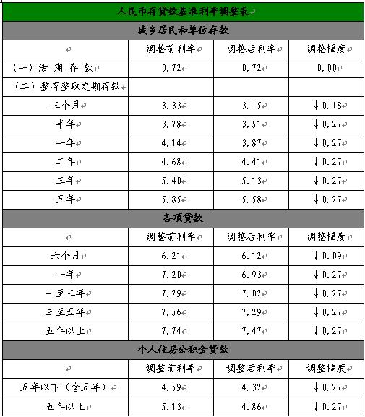
2、停征利息税后税款分段计算
财政部税政司、国家税务总局所得税司负责人10日在解答有关暂免征收储蓄存款利息所得个人所得税的问题时表示，此次利息税政策调整后，税款仍然实行分段计算。
两部门负责人指出，此次调整只是对2008年10月9日后（含10月9日）孳生的利息所得暂免征收个人所得税。如某人在2007年1月1日存入3年期存款，应该在2009年12月31日到期。该项存款2007年1月1日至2007年8月14日孳生的利息，按照20%的税率计征个人所得税；2008年8月15日至2008年10月8日孳生的利息，按照5%的税率计征个人所得税；2008年10月9日以后孳生的利息，免征个人所得税。至于储户在2008年10月9日以后存入银行的储蓄存款孳生的利息，一律暂免征收个人所得税。
3、财政部：购房契税降至1%，最低首付降至两成
财政部网站发布消息称，中国国家有关部门今年第四季度将进一步完善住房保障等方面的工作力度。从2008年11月1日起，对个人首次购买90平方米及以下普通住房的，契税税率暂统一下调到1%；对个人销售或购买住房暂免征收印花税；对个人销售住房暂免征收土地增值税。地方政府可制定鼓励住房消费的收费减免政策。
消息指出，金融机构对居民首次购买普通自住房和改善型普通自住房提供贷款，其贷款利率的下限可扩大为贷款基准利率的0.7倍，最低首付款比例调整为20%。同时,下调个人住房公积金贷款利率,各档次利率分别下调0.27个百分点。汶川地震灾区居民灾后购置自住房的贷款利率下限、最低首付款比例和住房公积金贷款利率优惠政策保持不变。
此外，要加快廉租住房建设，加大实物配租力度，扩大廉租住房租赁补贴范围，推进棚户区(危旧房)改造。近日发布城市低收入家庭资格认定办法，以规范廉租住房和经济适应住房保障以及其他社会救助工作中的城市低收入家庭资格认定行为。
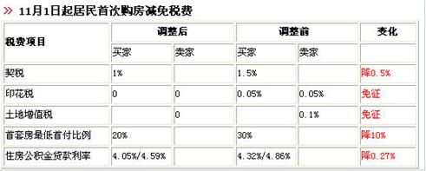
4、首套房购买者已办房贷，明年享受新政优惠
按照央行指示以及房贷合同，明年1月1日，凡是购买首套房的市民，基本上都能享受到以上最新的房贷优惠。
央行要求，对于已发放的商业性个人住房贷款尚未偿还部分，其利率调整主要取决于两个因素：一是金融机构对借款人是首次购房或非首次购房、自住房或非自住房、套型建筑面积等是否属于普通住房，以及借款人信用记录和还款能力等风险因素的综合评估；二是贷款合同对于贷款利率调整方式的约定。金融机构应按原贷款合同约定条款，在综合评估风险的基础上，自主确定已发放商业性个人住房贷款尚未偿还部分的利率水平。
央行要求，对居民首次购买普通自住房和改善型普通自住房贷款需求，金融机构可在贷款利率和首付款比例上按优惠条件给予支持；对非自住房、非普通住房的贷款条件，金融机构适当予以提高。
5、存贷利率同时下调0.27个百分点
继10月8日中国人民银行决定下调基准利率后，不到一个月时间央行再度作出了降息的决定。中国人民银行29日宣布，从2008年10月30日起下调金融机构人民币存贷款基准利率。其中一年期存款基准利率由现行的3.87%下调至3.60%，下调0.27个百分点。一年期贷款基准利率由现行的6.93%下调至6.66%，下调0.27个百分点；其他各档次存、贷款基准利率相应调整。个人住房公积金贷款利率保持不变。
这是我国央行一个月内两度作出降息决定，政策力度之强历史罕见。同时，这是一个半月内第3次降息，在10月8日之前的9月15日，央行4年来首次宣布下调贷款基准利率0.27个百分点。
央行宣布30日再次下调存贷款利率0.27百分点，这又是随全球降息的一致行动，为的就是“稳定”经济平稳发展，是救经济，还不是救市场。降息对经济的影响还有一个漫长的过程，不可能立竿见影，所以短期对市场影响还有限，再降一二次，市场就真正见底，毕竟股市是经济的晴雨表，会在经济见底前半年至一年提前反应。但现在是可以逐步提高市场信心的时候了。
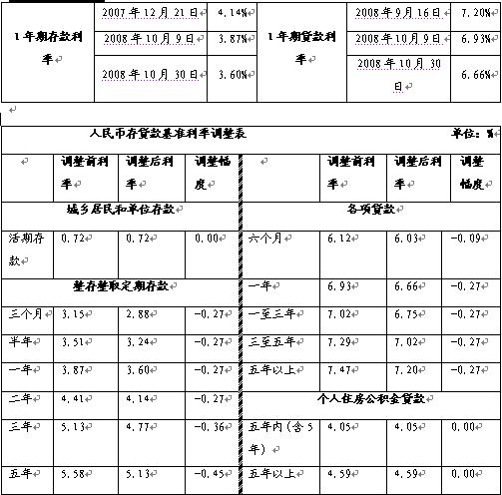
6、房贷新政优惠仅限首次买房
正当各家商业银行为房贷新政的细则苦恼时，近日银监会发出《加强个人住房贷款风险管理》的紧急通知。通知内容简短，只有三条要求。
首先，各商业银行办理个人住房贷款，除首次利用贷款购买自住房外，其余情形均继续严格执行银监会关于加强商业性房地产信贷管理的通知及补充通知的规定。其次，各商业银行应对借款人首次利用贷款购买自住房做好尽职调查，根据有效证明加以甄别，并按照风险可控的原则合理确定贷款首付比例。第三，各商业银行要对个人住房贷款进行严格的全流程管理，强化风险管控责任，严肃查处通过假权证、假按揭、假首付等手段骗取银行贷款的行为，不断总结经验促进个人住房贷款业务健康发展。
去年“9•27”房贷政策发布后，对于首套房、二套房的定义，央行、银监会的补充通知“明确以借款人家庭为单位来认定房贷次数”。
银监会新闻处表示，此紧急通知和之前央行的规定并不冲突，主要是在配合央行的政策。具体的目的只有两点，一是对各大商业银行做一个风险的提示，二是强调二套房的政策没有改变。
7、农村集体土地不能搞房地产开发
国土资源部29日举行“学习贯彻十七届三中全会精神、部署土地利用总体规划修编和第二次土地调查等工作电视电话会议”，国土资源部部长徐绍史称，该部正在草拟集体土地流转管理办法。
徐绍史还表示，要抓紧修改、修订一些法律法规和配套政策，以适应地方上的新形势，“比如《土地管理法》、《基本农田保护条例》、《土地征收征用条例》、《基本建设用地条例》、《土地复垦规定》等的起草、修改和研究工作，就需要加快进度。”
徐绍史说，要完善宅基地的管理，保护农民宅基地的物权。现在有两种情况，一种是一户多宅超标准的占地，闲置浪费，还有不少空心村，空闲的住宅；另一种是农民占用耕地来建住宅。建议各地要安排宅基地建设，根据经济和社会发展来修订占地标准。国土资源部正在考虑宅基地要有建设用地的计划，鼓励一些地方进一步探索农民宅基地有偿取得和退出试点。
徐绍史明确的表示，农村集体土地是决不能搞房地产开发、不能搞高尔夫球场建设的，也不能搞不符合土地供应政策和产业政策的一些项目，这块工作一定要十分慎重，“小产权房”绝对不允许再搞。
徐绍史表示，十七届三中全会提到，要逐步缩小征地范围。这项工作非常复杂，国土部正在总结多年来集体土地流转试点的经验，草拟集体土地流转的管理办法，这将涉及如何认定项目是公益性还是经营性，以及土地的确权、审批的程序、市场建设、收益分配等。而对于征地补偿标准，徐绍史说，正按照“同地同价、及时足额、合理补偿”这一要求开展调研。
8、3486项商品出口退税率上调
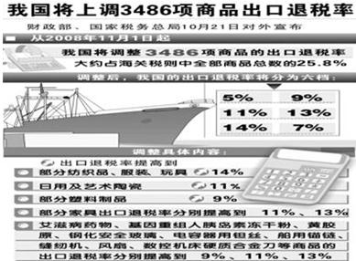
经国务院批准，财政部、国家税务总局21日对外宣布，将从2008年11月1日起，适当调高部分劳动密集型和高技术含量、高附加值商品的出口退税率。
根据两部委发出的《关于提高部分商品出口退税率的通知》，此次出口退税率调整涉及内容广泛，共涉及3486项商品，大约占海关税则中全部商品总数的25.8%。主要包括两个方面的内容：一是适当提高纺织品、服装、玩具等劳动密集型商品出口退税率。二是提高抗艾滋病药物等高技术含量、高附加值商品的出口退税率。
此次调整后，我国的出口退税率将分为5%、9%、11%、13%、14%和17%六档。
在调整内容上具体包括：将部分纺织品、服装、玩具出口退税率提高到14%；将日用及艺术陶瓷出口退税率提高到11%；将部分塑料制品出口退税率提高到9%；将部分家具出口退税率分别提高到11%、13%；将艾滋病药物、基因重组人胰岛素冻干粉、黄胶原、钢化安全玻璃、电容器用钽丝、船用锚链、缝纫机、风扇、数控机床硬质合金刀等商品的出口退税率分别提高到9%、11%、13%。
（二）重庆
9、市政府：已建滨江路外侧禁止修建建筑物
重庆市政府公众信息网公布了《重庆市城乡规划绿地与隔离带规划导则》，硬性规定了两江四岸的绿化指标，这也意味着将来长江和嘉陵江的两岸将绿意盎然。
《重庆市城乡规划绿地与隔离带规划导则》硬性规定了两江四岸的绿化指标：在都市建成区五十年一遇洪水线以上的长江、嘉陵江未建滨江路的江岸，应有不少于20-50米的景观防护绿地；已建滨江路的外侧应布置为绿地，禁止修建与景观无关的建、构筑物，已建滨江路内侧应控制不少于8-10米宽的绿化带。
《重庆市城乡规划绿地与隔离带规划导则》还要求，居住区中心绿地的设置，至少应有一个边与相应级别的道路相邻；绿化面积（含水面）不宜小于70%；便于居民休憩、散步和交往之用，宜采用开敞式，以绿篱或其它通透式院墙栏杆作分隔。根据该导则，今后10年，主城区将建17个市级公园以及若干个社区公园，而且公园内最佳景观地带，不得设置餐厅以及其他服务设施，公园用地内严禁以房代墙（栏）。
10、四项政策进一步规范和完善建设领域
13日下午,市长王鸿举主持召开市政府第19次常务会议,审议通过了四项有关建设领域的规范性文件：《重庆市人民政府关于城市建设配套费征收管理有关问题的通知》、《重庆市人民政府关于进一步加强控制性详细规划修改等规划管理工作的通知》、《重庆市国有建设用地使用权出让管理实施办法》和《重庆市人民政府关于加强国有经营性建设用地使用权公开交易审计（评估）的通知》。这“四记重拳”对进一步规范和完善建设领域制度建设,防治可能出现的腐败问题,将发挥重要作用。
《重庆市城市建设配套费征收管理办法》进一步加强了对城市建设配套费的征收管理。《办法》规定,在都市区范围内的建设项目的配套费减免,凡市政府第85号令未规定的或与其规定不一致的,一律予以禁止。《办法》同时规定,对市级重大项目,重大自然灾害处置中所涉及的项目等三类特殊项目的配套费,不再进行直接减免,而是改为先征后返,且必须先行报批。
《重庆市人民政府关于进一步加强控制性详细规划修改等规划管理工作的通知（送审稿）》对控制性详细规划的修改,作了更严格的规定：除因公共利益需要,并经市政府同意,禁止将公共绿地调整为其他用地。《通知》同时规定,冻结将非居住用地调整为居住用地,严格限制对居住用地地上建筑总规模（容积率）的调增,限制对公共服务设施和市政基础设施用地的调减。涉及控规修改,必须经过严格的控规修改程序。申请单位的书面申请、必要性论证材料等,将在市规划主管部门网站和规划地段公示,公示时间不得少于30日。
为充分体现土地供应的公开、公平、公正,过去我市土地出让主要由市国土房管局内部集体会审的作法,将改为多部门集体研究决策,由监察部门对整个供地行为进行监督。《实施办法》作出如下制度设计：按照本市土地公开交易成本审计（评估）的有关规定,即由土地交易机构委托土地中介机构对土地成本予以审计（评估）。
为规范国有经营性建设用地使用权公开交易中成本的审计（评估）,《重庆市人民政府关于加强国有经营性建设用地使用权公开交易审计（评估）的通知》规定,拟招拍挂出让土地成本交由审计（评估）机构进行审计评估。特别重大（要）的宗地出让起始价,还应报市政府审核同意。
11、新建小区按每户一车配停车位
重庆市政委副主任彭贵华16日表示，我市正在打造“畅通重庆”，相关部门已出台规定，主城物业区新建停车场，以小区建筑物大小，按每户一辆车标准配备停车位，以此缓解停车难。
目前全市停车场有2728个，停车位21万个。其中主城区1944个，共18万个停车位，室内停车位数量仅占48%，其余均为占道停车位。但主城区机动车已达40多万辆，机动车数量是停车位的两倍，导致了城区室内停车场饱和，还有大量车辆不能满足。
以前很多大型建筑地下两层都规划有停车场，但建成后由于各种原因把停车场改为了超市、地下商场等，从而失去了停车位。为缓解主城停车难，目前，相关部门已出台规定，主城物业区新建停车场，以小区建筑物大小，按每户一辆车标准配备停车位。同时，在有条件的道路上适当规划一些停车位，满足临时停车需要。
12、多项优惠税政策解决低收入家庭住房困难
22日，重庆市政府公众信息网发布了市地税局对廉租住房、经济适用住房和住房租赁有关的税收优惠政策解读。我市已实施了税收减免等政策，解决城市低收入家庭的住房困难。
市地税局说，今年3月，财政部、国家税务总局联合发布了《关于廉租住房经济适用住房和住房租赁有关税收政策的通知》。政策优惠的税种涵盖了营业税、房产税、城镇土地使用税、土地增值税、印花税、契税、个人所得税和企业所得税等与保障类住房相关的所有税种，支持力度大，范围广。
廉租房、经适房建设免征城镇土地使用税。商品房配套建造经适房，可按建筑比例免征城镇土地使用税。转让旧房作为廉租房、经适房且增值额未超过扣除项目金额20%的，免征土地增值税。廉租房、经适房免征印花税。商品房配套建造经适房，可按建筑比例免征印花税。管理单位购买住房作为廉租房、经适房，免征契税，个人购买减半征收契税。个人取得廉租住房货币补贴的免征个税。个人捐赠住房作为廉租住房的，捐赠额未超过其申报的应纳税所得额30%的部分，准予从其应纳税所得额中扣除。
13、商业房贷可转公积金贷款
经重庆市政府批准成立，并由市国土房管局主管的我市唯一专业住房担保机构——重庆市住房置业担保有限责任公司（简称置业公司）正式推出商业房贷转公积金贷款（简称“商转公”）业务。
置业公司负责人表示，市民办理“商转公”业务，需要已经足额缴存住房公积金一年以上、所购房产已经办理了房产证，具有正当职业和稳定收入能按期偿还贷款等条件。其中，“商转公”最长贷款期限30年，单个公积金账户可贷金额为15万元，利用直系亲属公积金账户参贷，最高不能超过30万元。办理“商转公”业务要收取一定手续费用，每笔业务置换服务费用最低为1300元，不收取其他费用。
（三）其他地区
14、天津8项措施支持居民购房
为促进天津市房地产市场健康发展，天津市建委、市国土房管局、市财政局、中国人民银行天津分行等4部门，根据天津实际，联合制定出台8项支持居民购房的政策措施。
这8项政策措施具体为：一是减免住房交易税。对个人首次购90平方米及以下普通住房的，契税税率暂统一下调到1%；对个人销售或购买住房暂免征收印花税；对个人销售住房暂免征收土地增值税。对个人购买不足5年的存量普通住房上市转让的，由按转让价款全额征收营业税，调整为按转让价款减去原购买房屋价款后的余额征收营业税。
二是鼓励个人住房贷款。金融机构对居民首次购买普通自住房和改善型普通自住房提供贷款，其贷款利率的下限可扩大为贷款基准利率的0.7倍，最低首付款比例调整为20%。对已贷款购买首套住房但人均住房面积未达到全市平均水平的家庭，使用贷款购买第二套住房时，各商业银行参照首套住房贷款政策执行。
三是完善公积金住房贷款政策。下调个人住房公积金贷款利率，各档次利率分别下调0.27个百分点。利用公积金贷款购买新建住房和存量住房的最低首付款比例由30%调整为20%。购买经济适用住房、限价商品住房申请住房公积金贷款的，由公积金管理部门提供50%的担保费补贴。
四是调整普通住房价格标准。根据天津市住房价格变动情况，按照普通住房标准，即：容积率大于1.0、单套建筑面积小于144平方米、低于上年度住房平均交易价格的1.2倍，调整天津市普通住房价格标准，将更多住房纳入享受普通住房税收优惠政策的范围。对住房平均交易价格的1.2倍超过5000元的区县，按实际测算价格为准；对住房平均交易价格的1.2倍低于5000元的区县，仍按5000元价格标准执行。
五是放宽还迁安置房上市条件。用于拆迁家庭定向安置或定向销售的经济适用住房在取得《房地产权证》后即可上市交易，购房人已领取《房地产权证》并注记准许上市转让日期的，随以上政策进行调整。
六是加快保障性住房建设。积极推进危陋房屋和城市基础设施建设项目涉及的房屋拆迁，加大保障性住房建设力度，改善群众住房条件。对经济适用住房建设提供金融支持，搭建银企交流平台，引导商业银行开展对经济适用住房项目的定向贷款，制定配套管理办法，保证贷款封闭使用。
七是调整经济适用房开发税收政策。对实行查账征收的房地产开发企业，经济适用房所得税预计利润率降至3%。对实行核定征收的房地产开发企业，经济适用房应税所得率由5%下调至3%。
八是进一步规范房地产市场秩序。加强房地产市场监管，加大对违法违规行为查处力度，保护购房者利益。多层次搭建交易平台，创造良好交易环境。加强房地产市场监测分析和信息发布，引导住房理性消费，促进房地产市场发展。
15、上海公积金贷款可贷60万
虽然上海没有像其他城市那样明确出台系列“救市”方案，但上海选择了从住房公积金贷款入手，通过加大对住房公积金贷款购房的支持力度来刺激潜在需求。
自10月15日起，对第一次购买自住住房且有2个人及以上参与贷款的借款家庭的补充住房公积金贷款的额度上限从10万元调整为20万元。具体调整方法为：首先分别计算每一个符合贷款条件的借款人的可贷额度，每个人的基本公积金可贷款额度不超过20万元，补充公积金可贷款额度不超过10万元；然后将所有借款人的基本公积金可贷款额度累加，合计不超过40万元，补充公积金可贷款额度累加，合计不超过20万元。也就是说，同时缴纳基本公积金和补充公积金的双职工家庭公积金贷款购房最高可贷到60万元。
16、南京购房补贴实施细则
在出台的南京地产新政20条中，最让买房人关注的便是“购房补贴”这一新举措。根据地产新政20条中的规定，在2008年10月1日至2009年9月30日期间购买普通住房的，将对购房人发放住房补贴，即将公布的细则对这个时间节点给予明确，同时明确商品房以合同备案日期为准，二手房以登记受理日期为准，符合条件的南京市民从10月13日起就能领到购房补贴。需要提醒的是，购房者必须在2012年12月底之前办理商品房住宅产权证，并在拿到产权证的同时给予补贴，如果错过领证时间，房补就将打水漂。
细则不仅明确了享受房补的购房时间，同时还对购房补贴标准、购房补贴发放流程以及合同变更注意事项等做了详细说明。具体的“房补”标准为：购买90平方米以下(含90平方米)商品住房(含二手住房)的，给予房款总额1%的补贴；凡购买90至144平方米以下(含144平方米)商品住房(含二手住房)的，给予房款总额0.5%的补贴。相关人士表示，购房补贴标准是按缴纳的契税金额来计算的，比如一套70平方米、总价60万元的房产，按规定可以领取6000元的房补，而一套120平方米、总价100万元的房子，则可以领到5000元。如果市民购买的是精装修房，且单独签订了装修合同，则装修部分的房价享受不到“房补”。具体的发放流程为：市民持《购买普通住房补贴发放通知单》、身份证明、房屋所有权证、契税完税证到专项窗口领取转账支票，再到指定银行网点办理领款手续。
17、江苏宿迁购房补贴上限为房价7%
继南京之后，江苏宿迁近日也出台《关于促进中心城市房地产业和商业发展的政策规定》，从11月起，该市今后两年内购房的市民最多可获总房价7%的政府财政补贴。
18、杭州出台“二十四条”地产新政
在杭州房博会即将开始的13日晚间，杭州市政府出台《关于杭州市房地产市场健康稳定发展的若干意见》，共24条，内容涉及购房入户、税费减免、二套房贷、公积金贷款等许多方面，但从市场各方的反应来看，似乎并没有太多的人“买账”。
在《意见》中明确，原有购房入户政策中的购房范围由杭州经济开发区、杭州高新开发区、钱江新城区域扩大到除萧山、余杭以外的所有主城区，80万元、100万元以上即可落户。
住房公积金贷款最高额度由50万元提高到60万元，购买商品房公积金贷款首付款比例由30%降低至20%。
自《意见》发布之日起至2009年12月31日止，对个人购买普通商品房的契税、印花税、交易税地方部分全免；个人买卖普通住房的，买卖双方缴纳的税收收入根据地方体制分成部分给予全额补贴。
在购买第二套房的贷款政策方面也有所松动，明确界定购买第二套住房的对象，对一户家庭中年满18周岁子女购买第二套住房，可比照首套住房贷款政策执行。
《意见》明确指出，预售收入按下限标准征税、按期动工有困难可申请放宽、放宽地价款支付期限和比例。
对房地产开发企业项目完工前的预售收入，按国家税收政策规定的预计利润率下限标准预征企业所得税，实行按季预缴、按年清算；对部分公开出让的房地产经营性用地，经批准后可视情况调整出让价款的支付时间；对按期动工确有困难的房地产企业，由受让人提出书面申请，经批准后可适当放宽建设项目开、竣工期限；对新出让的经营性房地产用地，特别是价款超5亿元的地块，可适当放宽地价款支付期限和比例。
此外，《意见》还鼓励银行在国家宏观调控政策指导下，增加有效信贷，支持符合条件的房地产企业正常合理的信贷需求；及时搭建银企对接互动平台，协调解决企业面临的困难。杭州市政府还将加强房地产市场价格秩序管理，及时准确地发布房地产市场动态信息，引导广大群众树立正确的住房消费观念。
八、10月楼市开盘信息
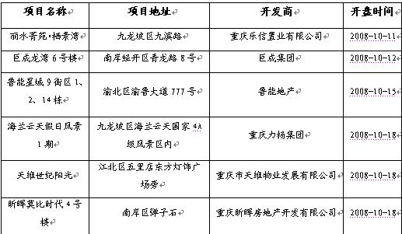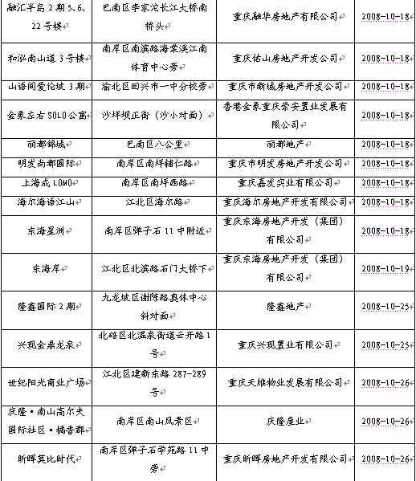
九、10月楼市销售金额与面积排行
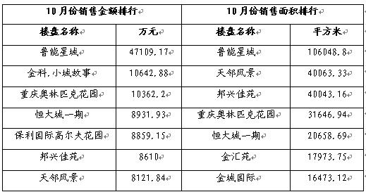
十、10月楼市媒体广告监测
说明：我司监测的报纸媒体为重庆晨报，为便于统计，我司在监测时只对单盘投放版面为整版或半版的楼盘进行统计，其他更小版面的广告和以公司为单位的广告版面未统计在内，特此说明。
1、总体发布数量
据统计，2008年10月，重庆晨报报媒广告总发布频次为300次、总版面为298.5版。从广告内容来看，本月楼盘的广告诉求点主要是以各种优惠信息为主，因为在当前楼市不景气的状况下，大部分都以各种优惠促销的方式来吸引客户，同时10月秋季房交会的举行也使得各楼盘加大优惠力度，希望借力房交会来突破销售量。
2、广告投放区域分布
从楼盘分布区域来看，本月南岸区广告投放74次，投放版面72版居投放量之首，九龙坡区广告投放量为58次共63.5版排列第二，北部新区广告投放48次共51版位列第三，渝北区第四，江北区第五，而沙坪坝、渝中、巴南、大渡口、北碚、江津等区域均有小量报媒广告投放。
3、投放时间
统计显示，各楼盘均把投放报媒广告的时间重点放置于周三、周四、周五。

